inviterer til

Standerhejsning 2026
Lørdag den 25. april kl. 11 – 14

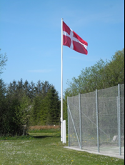 | 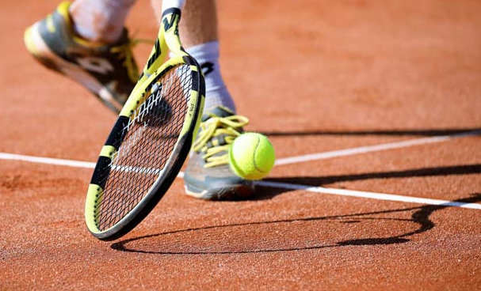
på anlægget i Tversted.
Alle er meget velkomne, også til at tage familie og venner med som evt. kunne tænke sig at prøve tennis- og padelspillets glæder.
BTI Tennis & Padel markerer sæsonstarten 2026, og der vil være rig mulighed for at spille tennis og padel på vores baner.
Med venlig hilsen

